BELAGIO

Buku Petunjuk Manual

Buku ini berisi petunjuk manual pengoperasian dan penggunaan Aplikasi Belagio. Buku ini akan dilampirkan bersamaan dengan dokumen pengajuan Hak atas Kekayaan Intelektual (HaKI). Aplikasi atau produk yang diajukan di sini merupakan tanggung jawab dan milik Prodi D3 Teknik Informatika.

2016

Program Studi D3 Teknik Informatika

Fakultas Ilmu Terapan

Universitas Telkom



BELAGIO

# OVERVIEW

Aplikasi Belagio ini mengajarkan user untuk belajar bermain gitar. Aplikasi gitar ini untuk para remaja untuk belajar dan memahami kunci gitar dengan mudah. Aplikasi ini menampilkan semua kunci gitar dan memberikan sebuah lagu yang mudah untuk belajar agar pengguna terbiasa memainkan kunci-kunci gitar tersebut. Jenis aplikasi ini adalah Software untuk Android Smartphone, target yang dituju anak usia 10-14 tahun.

# USER REQUIREMENT

Aplikasi Belagio ini dapat dijalankan pada perangkat yang memiliki spesipikasi sebagai berikut :

* Minimal Android Smartphone 4.4.4(Kitkat)
* Memerlukan memori minimal 1Gb
* User diharuskan menginstal Adobe air pada Android Smartphone terlebih dahulu sebelum menginstall aplikasi ini

# GETTING STARTED

[Contoh🡪 dari ASUS]

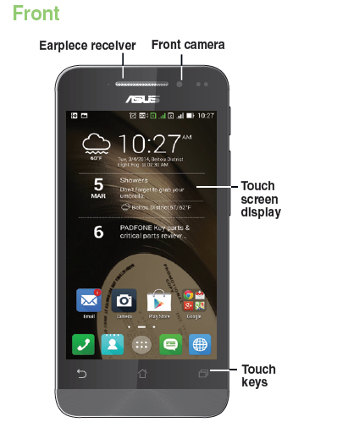

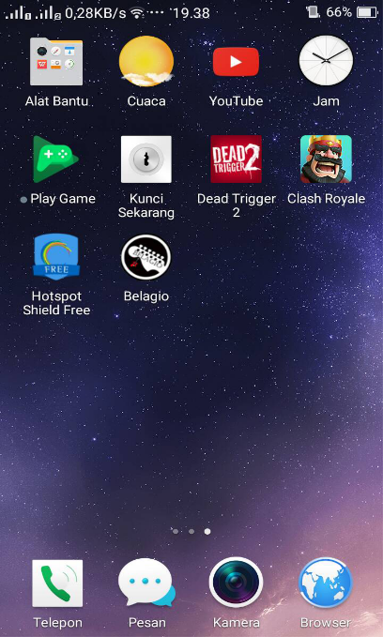

# USE THE SOFTWARE

Menu yang berada pada aplikasi ini antara lain :

1. Chord gitar/kunci (kunci-kunci gitar)

Menu ini berisikan macam-macam gambar kunci gitar yang mudah dimengerti dan mudah dipahami yang berupa letak gambar jari tangan untuk chord gitar tersebut.

1. Lagu/Song

Menu ini berisikan lagu dan chord gitar yang berbentuk teks dalam menu ini user dapat melihat chord dan menyanyikan lagu tersebut dengan menggunakan gitar.

1. About Us/ Tentang

Menu ini berisikan deskripsi tentang aplikasi ini serta cara-cara menggunakan aplikasi tersebut agar user mudah dalam menggunakannya.

1. Exit/ Keluar

Menu ini untuk mempermudah user dalam keluar dari aplikasi ini.

LANGKAH-LANGKAH PENGGUNAAN APLIKASI :

1. 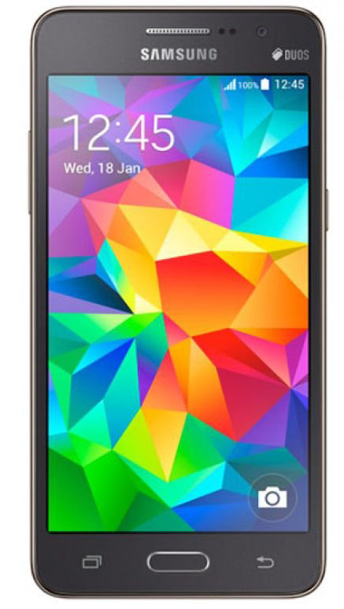 Ketika membuka aplikasi Belagio maka akan muncul menu home dengan tampilan pemilihan bahasa :



Gambar 1 Tampilan Pemilihan Bahasa

Dimenu ini user akan memilih ingin menggunakan bahasa Indonesia atau English

1. Setelah tampilan home, masuk ke dalam menu awal. Setelah itu Akan muncul pilihan menu Kunci,Lagu,Tentang, dan Keluar

* 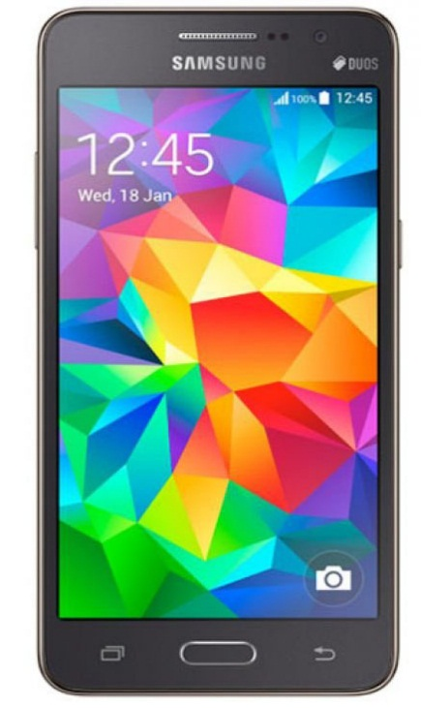Setelah itu user diharuskan memilih menu kunci untuk mempelajari kunci-kunci gitar terlebih dahulu

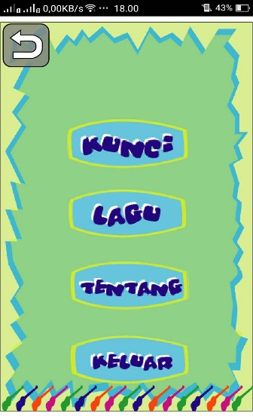

Gambar 2 Tampilan Menu Awal

1. Jika memilih menu Kunci maka akan muncul tampilan seperti berikut

* Di menu kunci ini user diharuskan belajar dari kunci A sampai dengan kunci G berikut adalah salah satu gambar kunci tersebut



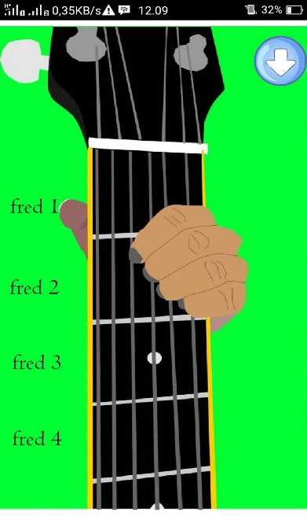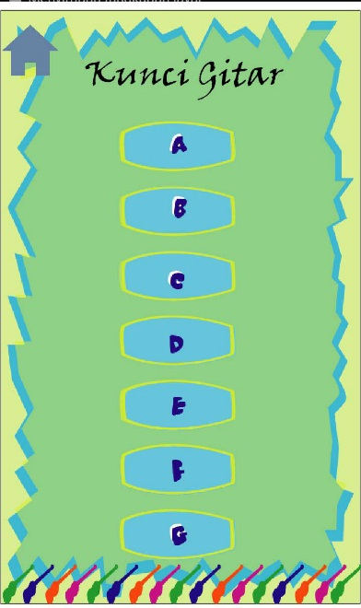

Gambar 3 Tampilan menu Kunci

1. Jika memilih menu Lagu maka akan muncul tampilan seperti berikut

* Setelah itu user memilih menu lagu untuk langsung dapat mempraktikan hasil dari pembelajaran kunci-kunci gitar tersebut



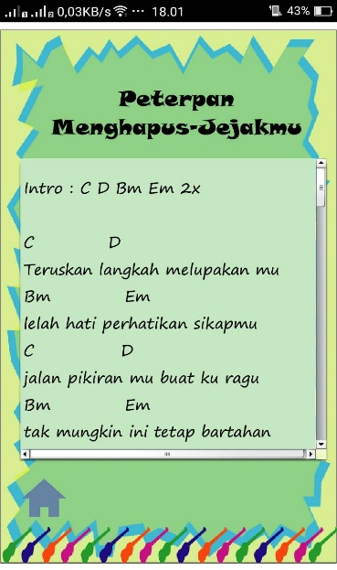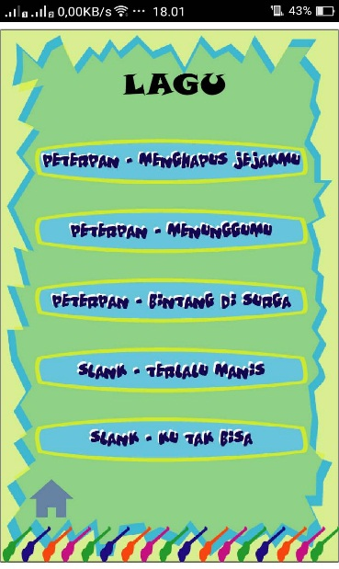

1. Jika memilih menu Tentang maka akan muncul tampilan seperti berikut



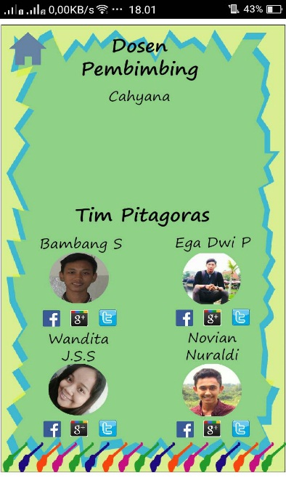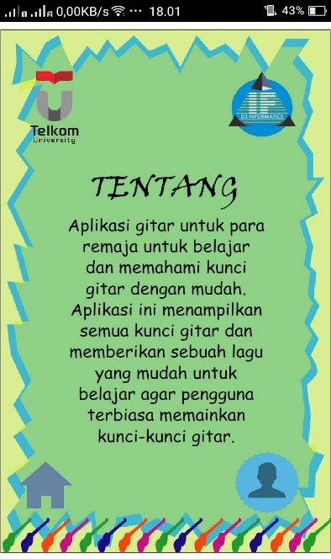

Gambar 5 Tampilan menu Tentang

1. Jika memilih menu Keluar maka akan muncul tampilan seperti berikut

🡪 gambar rumah tersebut digunakan untuk kembali pada menu awal





# CONTACT US

|  |  |  |
| --- | --- | --- |
| D:\My Pictures\Logo Tel-U.png | Program Studi D3 TeknikInformatika  FakultasIlmuTerapan  Universitas Telkom  Jalan Telekomunikasi No. 1, TerusanBuahBatu, Bandung 40257  <http://dif.telkomuniversity.ac.id/> | D:\My Pictures\Logo Prodi D3 IF New.png |